Инструктивные материалы по организации проведения мероприятий
по независимой оценке качества подготовки обучающихся
в части оценивания сформированности общепрофессиональных компетенций на основе ФОС

Информация для обучающихся
Тестирование проходит на интернет-площадке с использованием специального программного обеспечения по адресу test.nica.ru.
Каждому студенту для прохождения тестирования выдается индивидуальный логин и пароль.
Сеанс тестирования отдельного студента считается завершённым только после нажатия кнопки "Завершить тестирование".
По истечению времени, отведённого на прохождение теста, сеанс тестирования завершается автоматически.
В случае внештатного прерывания сеанса тестирования (перезагрузка компьютера, сбои в работе сети, отключение электроэнергии и т.п.) студент может продолжить тестирование, повторно введя свой логин и пароль. При этом все ранее введенные ответы на вопросы сохранятся.

Задания можно выполнять в произвольном порядке. Введенные ответы можно изменить на любом этапе выполнения теста.

Для начала тестирования необходимо войти в систему тестирования (сайт test.nica.ru):

Ввести полученные логин и пароль.
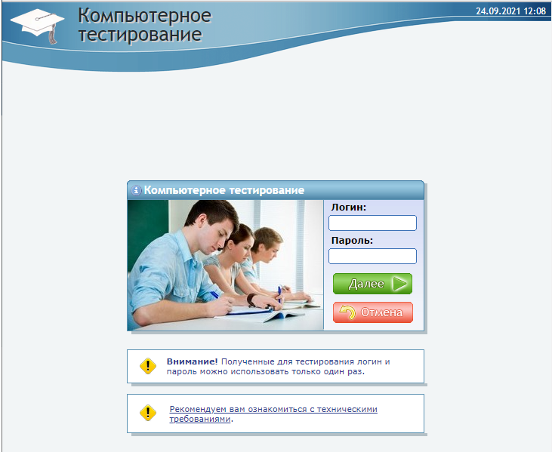

При корректном вводе логина и пароля отображается информация о тесте, доступном для прохождения. Отсчет времени прохождения теста начнется после нажатия на кнопку «Начать тестирование».
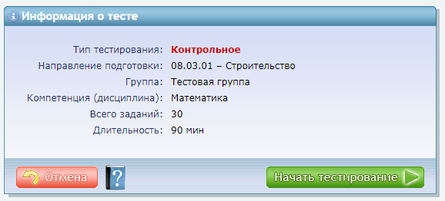
На этом этапе по кнопке доступна информация об основных правилах тестирования.
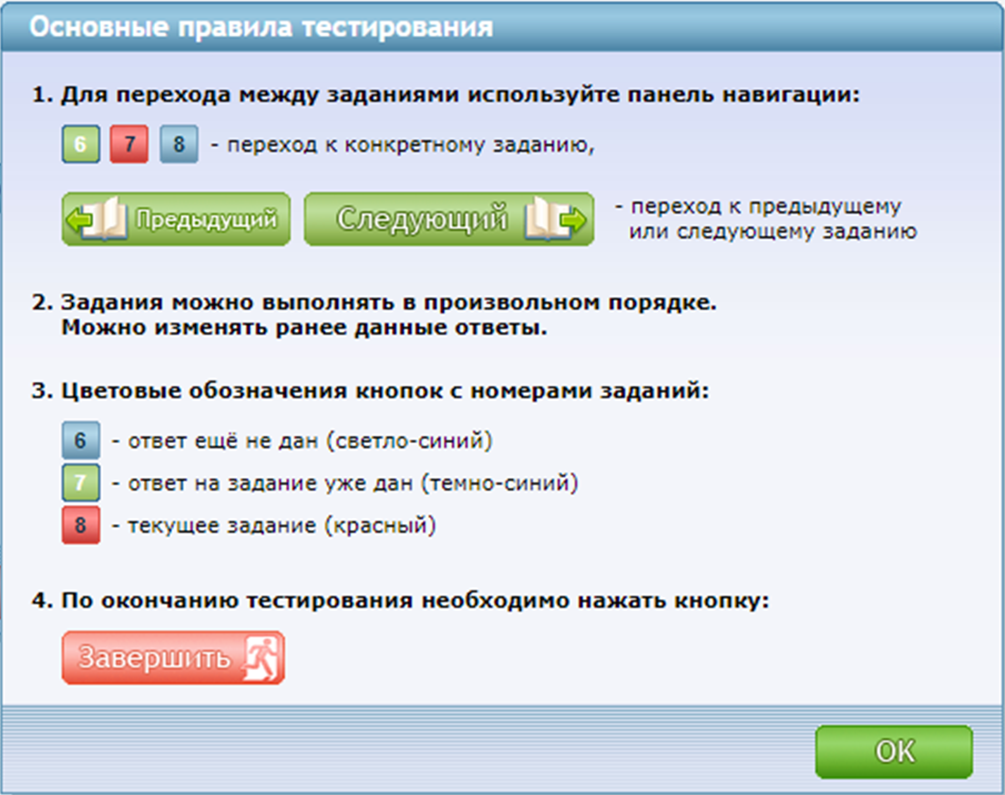

Пример начала выполнения теста. Задания 1 и 2 – введены ответы. Задание 4 – текущее (отображено на экране). Остальные задания – ответ еще не дан.

Информация доступная для просмотра во время прохождения тестирования:
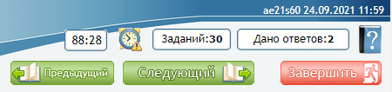

Время оставшееся для завершения тестирования 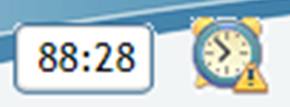 (88 минут и 28 секунд).
Количество заданий в тесте, из них с введенными ответами 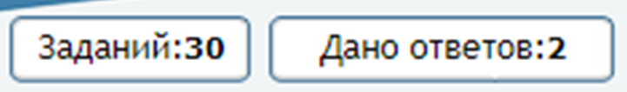.
Кнопки перехода между заданиями . Проходить задания можно в произвольном порядке.
Возможность завершить тестирование досрочно .

Типы вопросов, встречающихся в тестовых материалах.
Задания делятся на 3 типа, перед каждым ответом из предложенного набора стоит один из знаков:
(здесь и далее в скобках показан выбранный вариант),
( )
( )
Знак предполагает выбор одного ответа из предложенных.
Например:
ЗАДАНИЕ N 9. Следствием однородности времени является закон сохранения...
ВАРИАНТЫ ОТВЕТОВ:
заряда
энергии
массы
импульса

Знак предполагает выбор нескольких ответов из предложенных.
Например:
ЗАДАНИЕ N 8. В теории относительности Эйнштейна утверждается, что пространство и время:
ВАРИАНТЫ ОТВЕТОВ:
абсолютны
существуют как единая четырехмерная структура
существуют независимо друг от друга
относительны

Знак предполагает указание последовательности или соответствия.
Первое нажатие левой кнопки мыши приводит к появлению цифры 1 в соответствующем квадратике. Второе нажатие – к появлению цифры 2 и т.д. Для изменения ответа необходимо повторно нажать на квадратик с цифрой 1.
Пример задания на последовательность:
ЗАДАНИЕ N 5. Укажите правильную хронологию событий:
ВАРИАНТЫ ОТВЕТОВ:
крещение Руси
поход Олега на Киев
разгром половцев в начале XII в.

Пример задания на соответствие:
ЗАДАНИЕ N 22. Укажите правильное соответствие направления общественно-политической мысли и политической партии начала XX в.:
- Революционно-демократическое
- Либерально-оппозиционное
- Консервативно-охранительное
ВАРИАНТЫ ОТВЕТОВ:
«Союз русского народа»
РСДРП(б)
кадеты

